Необходимо изучить представленный учебный материал и ответить на вопросы в конце задания. Ответы выслать преподавателю Филиппову В.Н на Viber 89504345857
§ 1. Ходовая часть колесного трактора
Проходимость трактора определяется рядом показателей, которые влияют на производительность, экономичность и качество работы. К ним относят буксование, дорожный и агротехнический про» светы, колею и защитную зону, удельное давление колес, на почву
Буксование — скольжение ведущего колеса относительно грунта в сторону, противоположную направлению движения. Для колёсного трактора с двумя ведущими мостами допускают буксование до 15%. Для его снижения необходимо следующее: увеличить число ведущих мостов; использовать шины специального профиля и сдвоенные, полугусеничный ход; изменить давление воздухе в шинах увеличить сцепной вес с помощью балласта и догружателей ведущих колес.
Дорожный просвет — это расстояние от уровня опорной поверхности (земли) до самой нижней точки машины по вертикали.
Агротехнический просвет — расстояние от опорной поверхности (земли) до самой нижней точки трактора, расположенной над рядком сельскохозяйственной культуры. Для универсально- пропашнных тракторов он равен 0,45...0,6 м.
Колея — это расстояние между продольными осями правых левых колес или гусениц. На универсально-пропашных трактора колею можно изменить.
Защитная зона — расстояние от середины ряда селъскохозяйственной культуры до ближайших частей колес или гусениц.
Удельное давление колес на почву — нагрузка, приходящаяся колесо, отнесенная к его опорной площади. С его увеличением возрастает глубина следа колеса, ухудшается проходимость, снижается урожайность.
Ходовая часть состоит из остова, подвески и движителя.
Остов. Остовом называют основание, соединяющее части трактора или автомобиля в единое целое. У колесных тракторов различают рамные, полурамные и безрамные остовы.
Рамный остов представляет собой клепаную или сварную раму из стального проката различного профиля, на которую устанавливают части трактора.
Полурамный остов (рис. 86, а) — это объединенная конструкция отдельных корпусов трансмиссии и балок полурамы. Полурамный остов применяют на пропашных тракторах.
Безрамный остов (у мини-тракторов) представляет собой общую жёсткую систему, состоящую из корпусов механизмов трансмиссии и двигателя.
Рама колесного трактора общего назначения шарнирно-сочленённая (рис. 86, б). Она состоит из двух полурам, соединенных двойным шарниром, с помощью которого полурамы могут поворачиваться одна относительно другой в горизонтальной (на ±30°) и вертикальной (на ±18°) плоскостях.
Подвеска. Она представляет собой совокупность устройств для упругой связи остова с колесами. Подвеска смягчает удары от неровностей почвы (дороги), обеспечивая плавность хода трактора. Это способствует повышению надежности крепления деталей, меньшей утомляемости водителя.
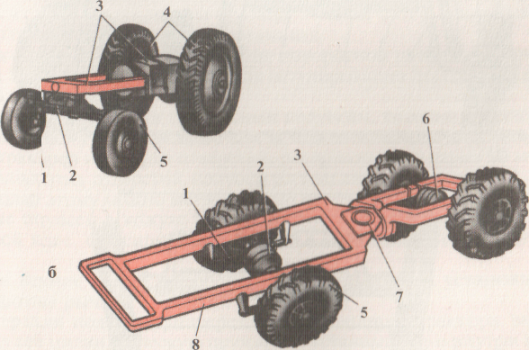

Рис. 86. Ходовая часть колесного трактора:
а — универсально-пропашного; б — общего назначения; подвеска; 2 и 6 — передний и задний мосты; 3 - остов; 4 и 5 - задние и передние колеса; 7 - двойной шарнир; 8- рама.

На колесных тракторах подвеской обычно оборудованы передние мосты. В состав подвесок входят цилиндрические пружины для подрессоривания передних колес, листовые рессоры, амортизаторы, некоторых тракторов применяют упругие пневматические шины.
Передний и задний мосты воспринимают нагрузки, действующие между опорной поверхностью и рамой. Передний мост универсально-пропашного трактора состоит из трубчатой балки 3 (рис. 87, а) шарнирно соединенной с остовом 1, и двух выдвижных кулаков 2,в которых размещены оси поворотных цапф. В выдвижных кулаках сделан ряд отверстий, с помощью которых можно регулировать колею Для облегчения управления пропашным трактором и сохранности шин управляемые колеса должны иметь определенные углы установки.
Угол а развала к о л е с — угол между вертикальной плоскостью и плоскостью переднего колеса, наклоненного в наружную сторону. При развале колес и определенном наклоне оси цапфы в противоположную сторону облегчается управление, так как уменьшается плечо r при повороте колеса.
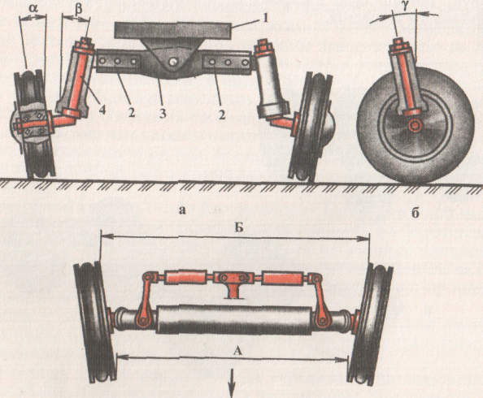

Рис. 87. Передний мост универсально-пропашного трактора:
а...в — соответственно виды спереди, сбоку и сверху; 1 — остов; 2 — выдвижные кулаки; 3 — трубчатая балка; 4 - ось поворотной цапфы; А и Б – размеры.
Угол (В поперечного наклона шкворня измеряют между вертикалью и осью шкворня, верхняя часть которого наклонена внутрь. При определенном значении угла улучшается устойчивость колес, особенно при небольших скоростях.
Угол у продольного наклона шкворня (рис. 87, б) измеряют между вертикалью и осью шкворня, верхняя часть которого наклонена назад. При определенных значениях у повышается устойчивость колес при прямолинейном движении, поскольку при повороте колеса появляется стабилизирующий момент, стремящийся возвратить колесо в плоскость его качения.
Углы у (1...3"), (3 (1...8⁰) и а (1...4") не регулируют.
Схождение колес (рис. 87, в) необходимо для обеспечения их параллельного качения. Сила сопротивления качению, возникающая при движении машины, стремится повернуть колесо наружу. При правильном выборе зазоров в подшипниках оба колеса катятся паралельно без бокового проскальзывания, что уменьшает износ шин. Колеса машины располагают так, чтобы расстояние между шинами впереди (размер А) было несколько меньше, чем сзади (размер Б). Схождение колес 0...8 мм устанавливают при ТО с помощью рулевых тяг.
Передний мост трактора МТЗ-80 состоит из трубчатого кожуха 9 (рис. 88, а), шарнирно прикрепленного к средней части поперечины остова с помощью оси качания 10. С обеих сторон в кожух установлены кулаки 6, в которых помещены поворотные цапфы 1. На осях цапфы установлены ступицы 3 колес, которые вращаются на роликовых конических подшипниках.
Разъемное болтовое соединение поворотной цапфы с фланцем (рис. 88, 6) оси колеса служит для регулирования дорожного просвета.
Кулаки приварены к выдвижным полуосям, которые помещены в корпус (кожух) 9 переднего моста. Выдвижная полуось некоторых тракторов имеет ряд отверстий, расположенных через 50 мм. С помощью этих отверстий полуось устанавливают в передней оси. Благодаря этому можно менять колею направляющих колес. Положение полуосей в кожухе переднего моста, соответствующее требуемой колее, фиксируют штифтом 8 в отверстиях полуоси и кожуха.
На верхние концы поворотных цапф на шлицах установлены поворотные рычаги рулевого управления.
Передняя подвеска универсально-пропашного трактора включает в себя цилиндрическую пружину 5, установленную внутри выдвижного кулака 6. Пружина опирается внизу на опорный шариковый подшипник 4, сидящий на поворотной цапфе, а вверху - в стенки кулака. В его втулках помещена поворотная цапфа.
Резиновый буфер, установленный в нижней части поворотной цапфы, снижает силу ударов, возникающих при полном сжатии пружины 5.

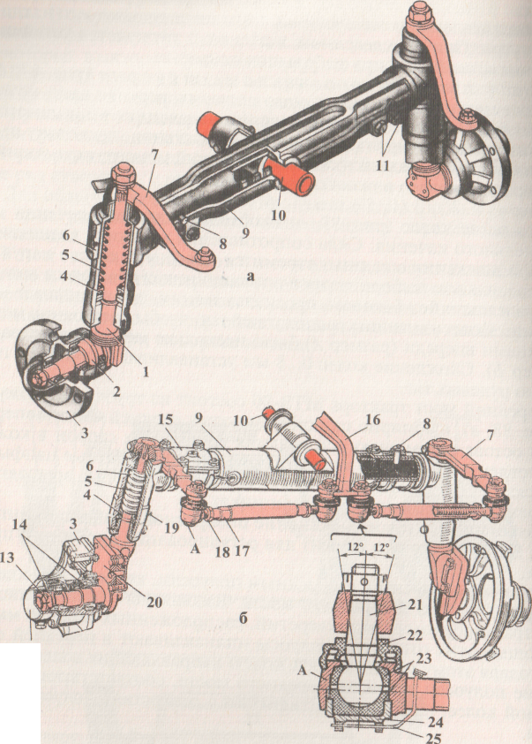
Рис. 88. Передние мосты тракторов МТЗ-80 (а) и ЛТЗ-55 (б):
1- поворотная цапфа; 2- ось поворотной цапфы; 3- ступица колеса; 4- опорный подшипник; 5- пружина; 6- выдвижной кулак; 7- поворотный рычаг; 8- штифт; 9- корпус (кожух); 10- ось качания; 11- болты крепления выдвижного кулака; 12- крышка; 13- регулировочная гайка; 14- конический роликовый подшипник; 15- накладка; 16- сошка рулевого управления; 17 - рулевая тяга; 18- контргайка; 19- маслёнка; 20- фланец оси колеса; 21- шаровой палец; 22- резиновый чехол; 23- вкладыш; 24- регулировочная пробка; 25- контровочная проволока; А- шарнир в сборе.

Движитель. Это устройство, преобразующее работу двигателя в работу по перемещению машины. Движителем на колесных тракторах служат колеса.
На тракторах устанавливают дисковые колеса с пневматическими шинами. В результате сцепления ведущих колес с грунтом их вращательное движение преобразуется в поступательное движение трактора.
По назначению колеса делят на ведущие, управляемые ведомые и комбинированные (одновременно ведущие и управляемые).
Колесные тракторы общего назначения снабжены одинаковыми по размеру колесами. У универсально-пропашных тракторов обычно задние колеса большего размера, чем передние. На них приходится основная (до 70%) нагрузка от массы трактора, что обеспечивает лучшее сцепление колес с опорной поверхностью. Передние колёса несут меньшую нагрузку, чем задние. Вот почему ими легче управлять. При этом обеспечивается хорошая прямолинейность движения, что важно при междурядной обработке пропашных культур.
Ведущие и направляющие колеса универсально-пропашного трактора состоят из ступицы 8 (рис. 89), диска 9 с ободом 7 и шины (покрышки 5 с камерой 6). Обод приварен к диску, а диски привёрнуты к ступице. На протекторе покрышки выполнены почвозацепы для улучшения сцепления шины с грунтом.
Ступица ведущего колеса закреплена на полуоси 1 с помощью шпонки и вкладыша 3. В последнем смонтирован червяк 2, витки которого заходят в прорези полуоси. Вращая червяк, можно передвинуть ведущее колесо на полуоси и получить нужную для работы колею. Предварительно необходимо поднять домкратом заднюю часть фактора до отрыва колес от земли и ослабить болты крепления вкладыша к ступице колеса.
Для установки большой колеи диски ведущих колес располагают выпуклостью внутрь. Вершины грунтозацепов покрышки, имеющие вид елочки, направляют по ходу вращения колеса.
У некоторых универсально-пропашных тракторов диски задних колес привернуты болтами к фланцу 15 вала и кронштейнам 14. Переставляя диски 9 с одной стороны фланца вала и кронштейна обода на другую, можно изменять колею задних ведущих колес (до восьми вариантов).
Ступица 8 переднего ведомого колеса вращается на двух роликовых конических подшипниках, установленных на полуоси и закрепленных корончатой гайкой 10, которой регулируют подшипники. Для лучшего сцепления с почвой передних ведущих колес предусмотрены грунтозацепы.
Чтобы увеличить сцепление ведущих колес с почвой, надо на их диски навесить грузы 4 и заполнить камеры на 3/4 их объема водой.
Шины монтируют на обод на чистом полу. Не допускается попадание внутрь покрышки грязи и земли. Сначала заводят за кромку обода один борт покрышки с помощью монтажных лопаток. Вытертую насухо камеру посыпают тальком, укладывают в покрышку и расправляют. Вентиль камеры вставляют в отверстие обода и накачивают шину до 1/4- 1/3 нормального объёма. Другой борт покрышки также заводят за кромку обода с помощью монтажных лопаток. Борт покрышки заканчивают перетягивать у вентиля. Шину накачивают до нормального давления. Демонтируют шину в обратной последовательности.

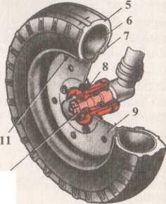
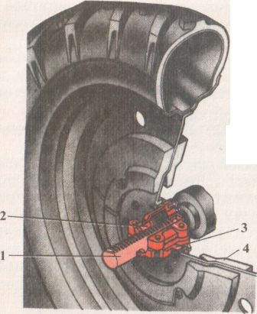
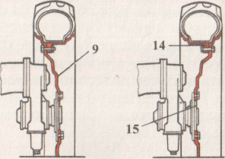
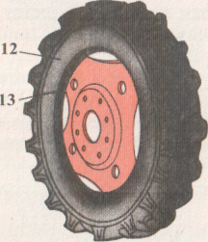

Рис. 89. Колеса универсально-пропашных тракторов:
а и в — ведущие заднее и переднее; б — направляющее; г — схема изменения колеи задних колес; 1 — полуось; 2 — червяк; 3 — вкладыш; 4 — груз; 5 — покрышка; 6 — камера; 7— обод; 8 — ступица; 9 — диск; 10 — регулировочная гайка; 11 — вентиль; 12 — шина; 13 — диск с ободом; 14 — кронштейн; 15 — фланец вала колеса.
Чтобы облегчить накачивание шин, используют специальное приспособление для их накачивания воздухом от двигателя. Это приспособление устанавливают на головку цилиндров вместо форсунки. Затем соединяют наконечник шланга приспособления с вентилем камеры и при малой частоте вращения коленчатого вала накачивают шины до требуемого давления.
На каждом тракторе устанавливают шины определенного размера (рис. 90, а). Единица измерения размеров шин — дюйм (миллиметр). Размер ставят на боковой части покрышки. Первая цифра обозначает ширину профиля шины, а вторая — посадочный диаметр обода.
Например, типоразмер шин 15,5 К.38 означает, что ширина ее профиля 15,5 дюйма, а посадочный диаметр обода 38 дюймов.
Буква R между цифрами указывает, что шина имеет радиальное расположение корда. В такой шине нити корда (ткани) покрышки расположены радиально (по кратчайшему расстоянию между бортами). В отличие от обычных шин, в которых нити корда расположены диагонально (под углом одна относительно другой), радиальные шины более износостойки, но более подвержены ударным нагрузкам.
Пневматическая шина состоит из покрышки и камеры. Покрышки состоят из каркаса, протектора (беговой дорожки), боковой и бортовой частей.
Камера изготовлена в виде кольцевого эластичного резинового рукава. Для наполнения воздухом и его удаления в камере имеется вентиль, который состоит из корпуса 4 (рис. 90, б), золотника 1 и колпачка 3. Корпус вентиля выполнен из латуни в виде трубки с фланцем и закреплён в камере 6 с помощью шайбы и гайки.

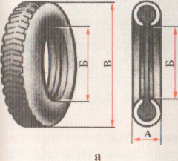
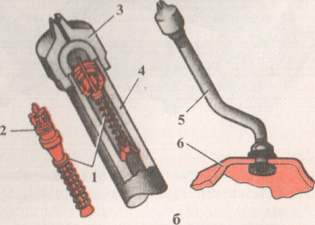

Рис. 90. Размеры шин (а) и вентиль (б):
1- золотник; 2- ниппель; 3- колпачок; 4- корпус; 5- вентиль; 6- камера; А- ширина профиля; Б и В- внутренний и наружный диаметр.
Корпус вентиля может быть составным: верхняя часть изготовлена латуни, а нижняя - из резины, привулканизированной к камере. Золотник - это клапан, пропускающий воздух только внутрь камеры. Он включает в себя ниппель 2с резиновым кольцом, стержень и пружину. Золотник ввертывают в корпус вентиля и закрывают сверху колпачком.
§ 2. Ходовая часть гусеничного трактора.
Преимущества гусеничного трактора по сравнению с колесным заключаются в следующем: меньшее удельное давление на почву; лучшая проходимость по мягким почвам; возможность более раннего начала весенних работ. Однако гусеничный трактор более сложен по устройству и его движение по асфальтированном дороге ограничено.
В ходовую часть гусеничного трактора входят остов, гусеничные движители и подвеска.
Остов. Это сварная рама, предназначенная для крепления на| ней всех частей трактора. Ее основные элементы - две продольные балки 4 (рис. 91), жестко соединенные снизу передним 7 и задним поперечными брусьями. К продольным балкам приварены накладки 6 для крепления задних опор двигателя. Переднюю опору двигателя закрепляют на кронштейнах 5, приваренных к передней оси рамы. В задней части и сверху к продольным балкам приварены кронштейны, к которым закрепляют механизм навески и оси поддерживающих роликов. К боковым стенкам продольных балок приварены опоры натяжных механизмов и осей направляющих колес.
В пустотелых головках, находящихся на концах поперечных брусьев 7, имеются расточенные отверстия, в которые вставлены цапфы 12 кареток подвески. Цапфы зажаты в разрезных отверстиях брусьев болтами.
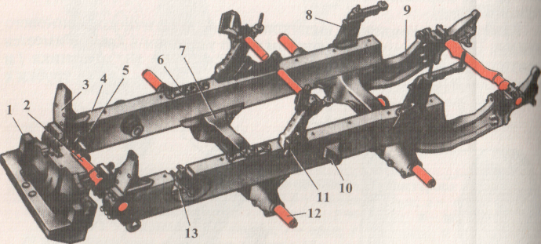
Рис. 91. Остов гусеничного трактора ДТ-75Д:
1- балансирный груз; 2 - передняя ось; 3 ~ кронштейн крепления радиатора; 4 - продольная балка; 5 - кронштейн передней опоры двигателя- 6 ~ накладка для крепления задней опоры двигателя; 7 - передний поперечной брус; 8- кронштеин крепления поддерживающего ролика и стойки навесного устройства; 9 - задний кронштейн; 10 - кронштейн опоры натужного устройства; 11 - кронштейн; 12 - цапфа каретки; 13 - опора оси направляющего колеса.

Движитель. Он включает в себя натяжной механизм 10 (рис. 92), балансиры 4, поддерживающие ролики 3, ведущую звездочку 11 и гусеничную цепь 5.
Гусеничная цепь состоит из отдельных шарнирно соединенных звеньев. Каждое звено представляет собой фасонную отливку из стали высокой твердости и прочности. С одной стороны звена имеется четыре проушины, а с другой — три.
На внутренней поверхности цепей звенья имеют беговые дорожки, по которым перекатываются опорные катки кареток, а также направляющие реборды, проходящие между ободьями опорных катков поддерживающих роликов и с внешних сторон обода направляющего колеса.
Гусеничные цепи устанавливают на трактор так, чтобы зубья ведущих колес при переднем ходе трактора упирались в уплотненную цевку А с внешней стороны звена. С нижней стороны каждая проушина снабжена шпорой.
Звенья соединены через пружины стальными закаленными пальцами 7. С внешней стороны они имеют утолщенные головки, а с внутренней - отверстия под шплинт.
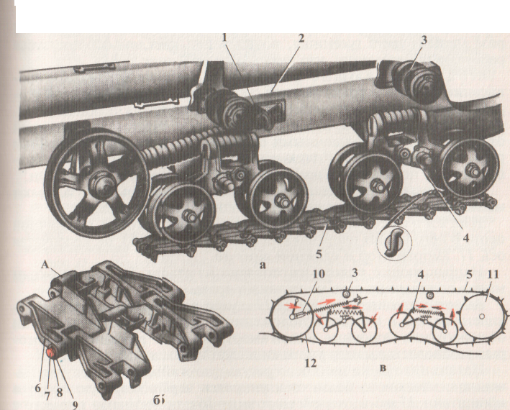
Ведущая звездочка выполнена с 13 зубьями. Их шаг в 2 раза меньше шага гусеницы, поэтому при каждом обороте зубья работают попеременно, что уменьшает их износ.
Рис. 92. Гусеничный движитель:
а - устройство; б - звенья гусеницы; в — схема; 1 — регулировочная гайка натяжного механизма;; 2 — рама; 3 — поддерживающий ролик; 4 — балансир; 5 — гусеничная цеепь; 6 — звено; 7 — палец; 8 — шайба; 9 — шплинт; 10 - натяжной механизм; 11 — ведущая звездочка; 12 — направляющее колесо; А — цевка.
Поддерживающие ролики предотвращают сильное провисание и боковое раскачивание гусеничных цепей. С каждой стороны рамы трактора устанавливают по два поддерживающих ролика. Ступица 5 (рис. 93, а) изготовлена в виде пустотелой чугунной отливки с двумя утолщенными ободами. На них надеты сменные резиновые бандажи 7. Ролик вращается на двух шариковых подшипниках, посаженных на оси 6, запрессованной в кронштейн.
Для смазывания подшипников в отверстия крышки заливают масло. Это же отверстие служит для контроля его уровня.
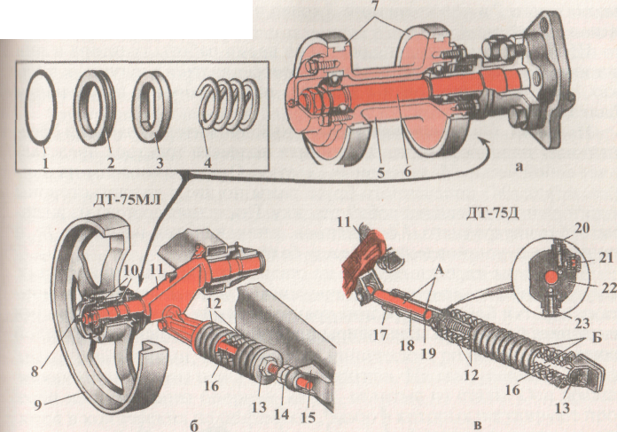
Рис. 93. Поддерживающий ролик (а), механический (б) и гидравлический (в) натяжные механизмы ДТ- 75, ДТ- 75МЛ:
1 — резина подвижного кольца; 2 и 3 — подвижное и неподвижное уплотнительные кольца; 4 — пружина; 5 — ступица; 6 — ось; 7 — резиновый бандаж; 8 — пробка заливного и контрольного отверстия; 9 ~ направляющее колесо; 10 — роликовые конические подшипники; 11 — коленчатая ось; 12 — амортизационные пружины; 13 — гайка сжатия пружин; 14 — регулировочная гайка; 15 — кронштейн рамы; 16 и 20 — стяжной и запорный винты; 17 - уплотнительная манжета; 18 — шток; 19 — цилиндр натяжения гусеницы; 21 — пресс-масленка; 22 — головка цилиндра; 23 — предохранительный клапан; А — устройство гидравлического натяжения; Б — пружинный амортизатор.

Натяжной механизм служит для натяжения гусеничной цепи. В него входят направляющее колесо 9 (рис. 93, б), коленчатая ось 11, амортизатор и стяжной винт 16.
Направляющее колесо изготовлено из стали. Благодаря окнам между спицами на него не налипает грязь.
Амортизационные пружины 12 служат для удержания направляющего колеса в переднем положении и защиты гусеничной цепи от перегрузок. Основные детали амортизатора — пружины 12, которые установлены между упорами в сжатом состоянии.
Натяжение гусеничной цепи регулируют гайкой 14. При свертывании с натяжного болта она, упираясь через шаровую опору в кронштейн 15 рамы, перемещает винт 16 с пружинами и вместе с ними натяжное (направляющее) колесо вперед. После натяжения гусеницы регулировочную гайку зажимают контргайкой.
Гидравлический механизм натяжения применяют на некоторых гусеничных тракторах. В него входит цилиндр 19 (рис. 93, в), который находится между пружинами 12 и штоком 18. Для натяжения гусеничной цепи солидол нагнетают в полость цилиндра через пресс-масленку 21.
Колесо 9 (см. рис. 93, б) вращается на роликовых подшипниках 10, наружные обоймы которых запрессованы в расточке его ступицы. Внутренние обоймы подшипников посажены на шейки нижнего колена оси 11 и удерживаются от бокового смещения шайбы двумя гайками, навернутыми на резьбовой конец оси. Этими гайками регулируют зазор в конических подшипниках.
Подшипники смазывают маслом, заправляемым через отверстие в крышке направляющего колеса. Отверстие закрывают пробкой 8. Чтобы предотвратить утечку масла, под крышку подкладывают картонную прокладку, а с обратной стороны колеса устанавливают уплотнительное устройство, состоящее из корпуса, подвижного 2 и неподвижного 3 колец и помещённой в резиновый чехол пружины 4.
Шейки верхнего колена оси 11 во время работы трактора и при натяжении гусениц могут свободно поворачиваться в чугунных втулках, которые запрессованы в опору, приваренную к продольным балкам рамы.
Подвеска. Она соединяет гусеничный движитель с рамой и обеспечивает плавность хода. Эластичная подвеска трактора представляет собой четыре балансирных каретки. Они установлены на цапфах 6 (рис. 94) поперечного бруса рамы по две с каждой стороны трактора и представляют собой тележку. Последняя состоит из внешнего 5 и внутреннего 1 балансиров, опирающихся на катки 10, и пружины 2, установленной между балансирами.
Балансиры каретки отлиты из стали и имеют сложную форму. Внутренний балансир с одной проушиной устанавливают при монтаже каретки ближе к середине трактора между двумя проушинами внешнего балансира. Балансиры шарнирно соединены пустотелой осью 3.
Во внешнем балансире в отличие от внутреннего находится центральное отверстие, в которое запрессованы с обеих сторон стальные закаленные втулки (опоры цапфы 6 поперечного бруса рамы). Внешний балансир, а вместе с ним и вся каретка удерживаются от смещения на цапфе рамы упорной шайбой, которая прижата к торцу цапфы сборной цанговой гайкой 7.
Трущиеся поверхности цапфы и втулок смазывают маслом, заливаемым в центральную полость внешнего балансира через отверстие, закрываемое пробкой 4. Уровень масла проверяют по контрольному отверстию, закрываемому пробкой 12.
В верхней части балансиров находится два литых чашеобразных углубления, в которые входят концы спиральной пружины — рессоры. Она стремится развести верхние концы балансира вокруг оси качания и опустить опорные катки вниз, а масса трактора опускает ось качания вниз и сжимает пружину. Таким образом, масса трактора передается на катки и гусеницы через спиральную рессору, что обеспечивает эластичность подвески трактора.

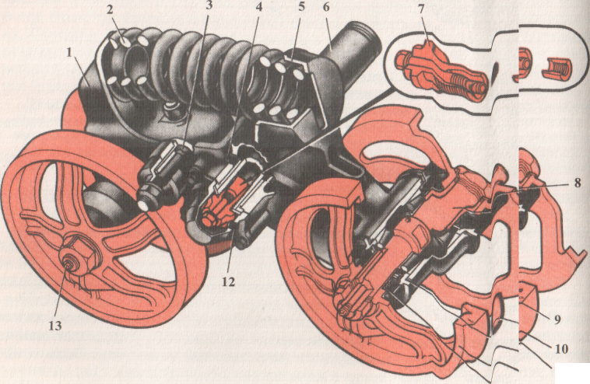

Рис. 94. Каретка трактора ДТ-75МЛ:
1 и 5 — внутренний и внешний балансиры; 2 — пружина; 3 и 8- оси балансиров и катков; 4 и 12- пробки маслозаливного и контрольного отверстий; 6- цапфа; 7- цанговая гайка; 9- регулировочные прокладки; 10- каток; 11- уплотнительное устройство; 13- пробка.

В нижней части балансиров расположены приливы с расточенными отверстиями, в которых на конических роликовых подшипниках установлены оси 8 опорных катков. На выступающие концы осей напрессованы опорные катки, отлитые из стали. Оси вращаются в конических подшипниках, зазор в которых регулируют прокладками 9. Последние установлены под фланцами корпусов уплотнения. Подшипники смазывают жидким маслом, нагнетаемым через просверленный в оси канал, выходное отверстие которого закрыто пробкой 13. Во время заправки наконечник маслонагнетателя вставляют до упора. Масло нагнетается до тех пор, пока вытекающее через зазор между наконечником и стенками масло не будет достаточно чистым.
Резиновые кольца, установленные под гайки осей катков, и уплотнительные устройства 11, аналогичные описанным ранее, предотвращают вытекание масла наружу и попадание в него пыли и грязи. Детали уплотнительного устройства подвески взаимозаменяемы с деталями уплотнительного устройства поддерживающих роликов.

§ 3. Техническое обслуживание. Возможные неисправности
Работоспособность ходовой части колесных тракторов зависит от многих факторов:
давление в шинах должно соответствовать требуемому значению, а шины не должны быть повреждены;
отсутствие утечки масла в гидроамортизаторах, листы рессор не должны иметь повреждений;
регулировка зазоров в пределах нормы в подшипниках направляющих колес;
поддерживающие ролики, натяжные колеса и катки должны вращаться по гусеничной цепи без проскальзывания.
Техническое обслуживание ходовой части заключается в подтягивании болтовых креплений, смазывании трущихся поверхностей деталей, проверке уровня масла и его своевременной замене, регулировании конических подшипников и сходимости направляющих колес, натяжении гусеничной цепи, проверке состояния шин и давления воздуха в них.
При ТО-3 регулируют зазор в подшипниках передних колес следующим образом. У колесных тракторов приподнимают колесо над землей с помощью домкрата и покачивают его в направлении, перпендикулярном плоскости вращения. У гусеничного трактора надо предварительно освободить гусеницу. Обнаружив повышенный зазор в подшипниках 14 (см. рис. 88, а), его регулируют. Для этого отвертывают болты и снимают крышку 12, предварительно очистив от грязи, расшплинтовывают гайку 13 оси цапфы и завертывают ее до появления повышенного сопротивления вращению колеса. Затем отвертывают гайку до совпадения ближайшей прорези в ней с отверстием под шплинт в оси и зашплинтовывают. Проверяют легкость вращения колеса. Заполняют полость ступицы и крышку смазочным материалом. Закрепляют крышку и опускают колесо, освободив домкрат.
При чрезмерном и недостаточном натяжении гусениц возможен увеличенный износ, что приводит к потере мощности двигателя при передвижении трактора. Кроме того, при износе звеньев гусеничная цепь может соскочить.
Натяжение гусениц регулируют на ровной и твердой площадке. Трактор устанавливают так, чтобы участок гусеницы между задним опорным катком и ведущей звездочкой был натянут. Измеряют расстояние от пальцев наиболее провисшего звена до ровной рейки, положенной на выступающие концы находящихся над поддерживающими роликами пальцев. Это расстояние должно быть 30...50 мм для обеих гусениц.
Если провисание гусениц более 50 мм, то их натяжение регулируют. Амортизационные пружины должны быть сжаты до размера 640 мм. У механического механизма натяжения при регулировке очищают от грязи резьбу натяжного болта, смазывают ее солидолом, ослабляют контргайку и, поворачивая регулировочную гайку 7 (см. рис. 92), перемещают коленчатую ось с направляющим колесом вперед до нормального натяжения гусеницы, после чего затягивают контргайку. Если для нормального натяжения гусениц недостаточно резьбы у натяжного болта, то с каждой гусеницы удаляют по звену.

У гидравлического механизма натяжения вывертывают пробку перед пресс-масленкой 21 (см. рис. 93), а запорный винт 20 ослабляют на 1... 1,5 оборота. Затем через масленку нагнетают солидол до получения требуемого натяжения. После этого немедленно завертывают запорный винт до отказа и закрывают масленку пробкой.
Давление в шинах следует устанавливать согласно рекомендациям завода- изготовителя.
В результате эксплуатации трактора могут возникнуть следующие неисправности ходовой части (табл. 1).

Таблица 1
Возможные неисправности ходовой части.
Неисправность | Причина | Способ устранения
Неустойчивое прямолинейное движение | Большой зазор в конических подшипниках передних колёс | Отрегулировать зазор в подшипниках
Быстрое изнашивание и расслоение шин передних колёс | Несоответствие давления воздуха в шинах колёс рекомендуемым нормам | Установить давление в шинах в соответствии с рекомендуемыми нормами
 | Нарушена регулировка сходимости колёс | Отрегулировать сходимость передних колёс
 | Передний мост постоянно включён | Выключить передний мост
Быстрое изнашивание шин задних колёс | Давление в шинах не соответствует норме | Установить давление в шинах в соответствии с рекомендуемыми нормами
 | Перегрузка шин | Не допускать перегрузки шин
 | Пробуксовка колёс | Не допускать пробуксовки колёс
 | Установка шин задних колёс в направлении вращения, противоположном стрелке на шинах | Установить задние колёса в правильное положение относительно направления вращения
Передний ведущий мост универсально- пропашного трактора при буксовании задних колёс не включается автоматически при переднем ходе | Заклинивающие пазы наружной обоймы муфты свободного хода загрязнены.  Не отрегулирована тяга раздаточной коробки | Снять муфту и промыть детали  Отрегулировать тягу
 | Предохранительная муфта не передаёт вращающий момент | Отрегулировать муфту, затянуть гайку с усилием, обеспечивающим передачу момента, равного 70 Н*м
Трактор уводит в сторону при прямолинейном движении | Отсутствует свободный ход рычагов управления | Отрегулировать свободный ход рычагов управления
 | Правая и левая гусеница неодинаково натянуты | Отрегулировать натяжение гусениц
 | Гусеницы имеют разный износ | Поменять гусеницы местами
 | Замаслились накладки лент тормозов солнечной шестерни | Промыть накладки лент керосином. Устранить попадание масла на накладки лент
 | Износились накладки лент тормоза солнечной шестерни | Заменить накладки лент. Добиться полного прилегания накладок лент к поверхности шкива
Утечка масла из катков, роликов и колёс | Ослабло крепление корпуса уплотнения | Подтянуть крепление корпуса уплотнения
 | Повреждён резиновый чехол | Заменить чехол
 | Изношены рабочие поверхности уплотнительных колец | Протереть кольца, а при большом износе их заменить

Контрольные вопросы и задания
- Из каких основных частей состоит ходовая часть трактора?
- Какие типы остова применяют на сельскохозяйственных тракторах?
- Каким образом регулируют ширину колеи и дорожный просвет универсально-пропашных тракторов?
- Расскажите о преимуществах и недостатках гусеничного хода
трактора по сравнению с колесным.
- Как работает амортизатор гусеничного движителя?
- Каким образом регулируют натяжение гусеничной цепи?

